«Ο Μπούφος που δεν μπορούσε να κάνει μπου»

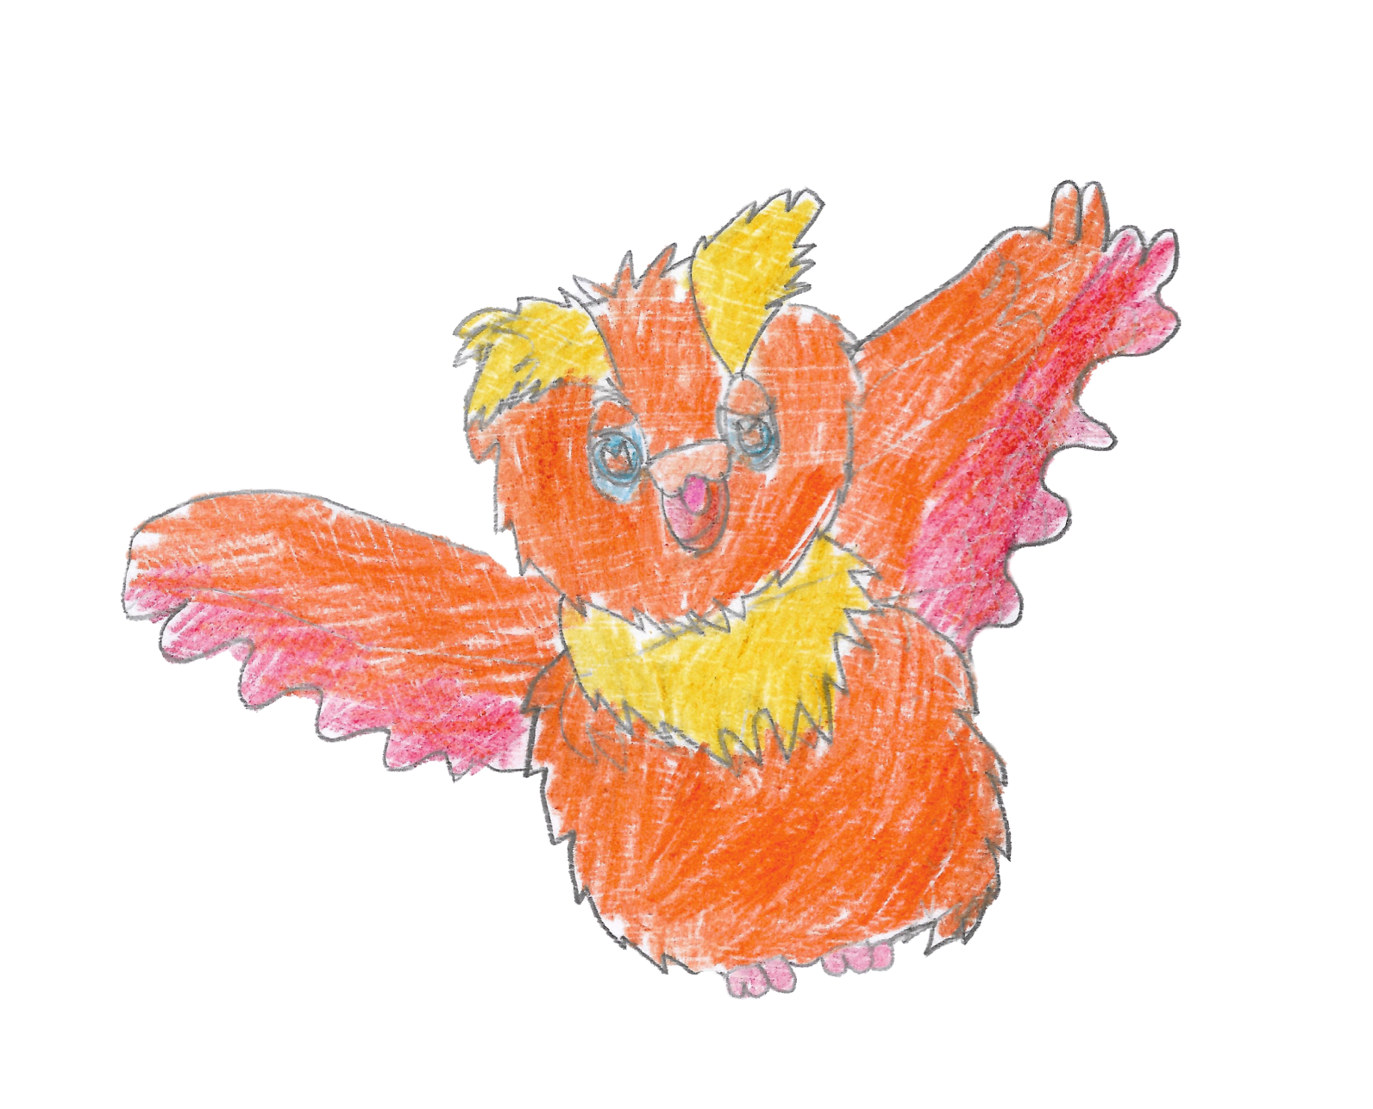
- Περίληψη των ιστοριών
Ο Μπούφος που δεν μπορούσε να κάνει μπου.

Όταν ο μικρός μπούφος γεννήθηκε δεν μπορούσε να κάνει μπου αλλά μόνο μπα. Οι γονείς του προσπάθησαν πολύ για να τον κάνουν να πει μπού αλλά μάταια. Έτσι πραγματοποιήθηκε το συμβούλιο των μπούφων, και ο πιο γέρος μπούφος είπε ότι πρέπει να τον διώξουν από το δάσος, κι έτσι κι έγινε. Στον δρόμο συνάντησε ένα παπάκι που δεν μπορούσε να πει πα-πα και σύντομα έγιναν φίλοι. Και ξεκίνησαν οι περιπέτειες τους.

Ο πιο μικρός πεταλούδος

Ο Ατζαμούλης το μικρό ξωτικό του δάσους βοηθούσε τις κάμπιες ώστε να μεταμορφωθούν σε πεταλούδες. Στο τέλος της νύχτας μόνο ένας μικρός πεταλουδάκος είχε ξεμείνει. Τον βοήθησε να βγει από το κουκούλι του και του ανακοίνωσε ότι ανήκε σε ένα είδος που ζει μόνο μία μέρα. Ο Ατζαμούλης του είπε ένα κόλπο με το οποίο θα τον βοηθούσε να τηλεμεταφερθεί σε όποιο μέρος φανταστεί. Συνάντησε μία όμορφη πεταλούδα, αγαπήθηκαν κι έγιναν ζευγάρι. Μαζί πέρασαν πολλές όμορφες περιπέτειες . Και στο τέλος της μέρας το ξωτικό ανακάλυψε ότι είχε κάνει λάθος για την διάρκεια ζωής του μικροσκοπικού πεταλούδου.

Ο Κούκος που δεν του άρεσε να κάνει κούκου.

Μία μέρα ο Κούκος ξύπνησε και ως συνήθως τραγούδησε αλλά το τραγούδι ενόχλησε μία σκιουρίτσα. Γι’ αυτό γύρισε όλο τον κόσμο για να βρει ένα τραγούδι που θα ευχαριστούσε τους πάντες. Τελικά κατέληξε να μιλάει με μία λύρα την οποία και ζήλευε αφού μπορούσε να μιμηθεί ότι άκουγε, αυτή όμως του είπε πως το τραγούδι του είναι μοναδικό και ξεχωριστό αφού πολλοί άνθρωποι χρησιμοποιούν τα ρολόγια κούκος. Από τότε ο κούκος κατάλαβε την αξία του τραγουδιού του.

Η ανήσυχη σκυλίτσα και ο ασυνείδητος Γρύλλος

Η Ντάινα ο σκύλος γεννήθηκε σε ένα ασφαλές μέρος και αυτό την έκανε πολύ ευαίσθητη. Το αφεντικό της την άφησε σε έναν ευγενικό κύριο τον Αρών. Την ίδια μέρα συναντά έναν γρύλλο που την βοηθά να αγαπήσει τον εαυτό της. Μία μέρα ο Αρών αποφάσισε να επισκεφθεί τους γονείς του στο Κάρμελ και πείρε μαζί του την Ντάινα και τον Μπίξλι τον άλλο σκύλο του, καθώς και ο γρύλλος ήταν στο κολάρο της Ντάινας . Την επόμενη μέρα ο γρύλλος και η σκυλίτσα αποφάσισαν να γνωρίσουν την πόλη, ενώ το απόγευμα της ίδιας ημέρας ο Αρών πήρε την σκυλίτσα μαζί του σε ένα τραπέζι . Εκεί, η ντάινα αναγνώρισε τον Κλίντ Ίστγουντ και για να κάνει μία ριψοκίνδυνη πράξη συστήθηκε σε αυτόν. Αυτό κατέληξε με την ντάινα να γίνει σταρ του κινηματογράφου. Διώχνοντάς όλους του φόβους της.
2) Πιστεύω ότι τα μηνύματα που απορρέουν από το βιβλίο που διάβασα είναι ότι πρέπει αντί να φοβόμαστε να είμαστε θαρραλέοι και γενναίοι . Να μην είμαστε ντροπαλοί και να αντιμετωπίζουμε κάθε στιγμή με θάρρος.
3) Ένα απόσπασμα του βιβλίου που με εντυπωσίασε περισσότερο είναι όταν η Ντάινα , η σκυλίτσα, βρίσκει το θάρρος να συστηθεί στον Κλιντ Ίστγουντ αφήνοντας όλους τους φόβους της πίσω.
4) Όταν τελείωσα την ανάγνωση του βιβλίου, ένιωσα ενθουσιασμένος. Με βοήθησε να καταλάβω ότι πρέπει να είμαστε θαρραλέοι, σίγουροι για τον εαυτό μας και να νικάμε τους φόβους μας .
5) Διαφωνώ με την στάση της σκυλίτσας η οποία είναι ντροπαλή και φοβάται πολύ εύκολα. Εγώ θα επέλεγα την στάση του Γρύλλου, ο οποίος είναι γενναίος, σοφός και αποφασιστικός .
6) Η σκυλίτσα, η ηρωίδα του παραμυθιού είναι ντροπαλή και φοβάται με οτιδήποτε, Παράλληλα ο φίλος της ο γρύλλος προσπαθεί να αλλάξει τον χαρακτήρα της . Και τα καταφέρνει καθώς γίνεται πιο δυναμική, θαρραλέα, γενναία , ατρόμητη και πιστεύει στον εαυτό της.
7) Ο Ρόμπερτ Φίσερ είναι ένας διάσημος αμερικανός συγγραφέας κωμωδιών, που έγραψε κείμενα για πολλούς ηθοποιούς του Χόλιγουντ, όπως ο Γκράουτσο Μαρξ, ο Μπομπ Χόουπ, η Λουσίλ Μπολ κ.ά. Έχει υπογράψει περισσότερα από τετρακόσια ραδιοφωνικά και χίλια τηλεοπτικά προγράμματα, καθώς και πολυάριθμα θεατρικά σόου για το Μπρόντγουεϊ. Στα ελληνικά κυκλοφορεί, από τις εκδόσεις opera, το παγκόσμιο μπεστ-σέλερ του: «Ο ιππότης με τη σκουριασμένη πανοπλία». Έχει γράψει και άλλα βιβλία, όπως «Ο Μπούφος που δεν μπορούσε να κάνει μπου» και «Ο γάτος που βρήκε τον θεό».
Η Μπεθ Κέλι είναι συγγραφέας, ηθοποιός και συνθέτης. Ξεκίνησε την καριέρα της ως συγγραφέας εκπαιδευτικών και διαφημιστικών κειμένων. Έχει δημοσιεύσει πολλά άρθρα, δοκίμια, σύντομα αφηγηματικά κείμενα και ποιήματα σε διάφορα αμερικανικά περιοδικά.

